Calendario de obligaciones hitos y alertas
Producto 2 | Entregable 07 | Actividad A12
Mgs. Schubert Lombeida Manjarrez

Índice Página
Operación del calendario 2
Catálogo de obligaciones 2
OB01 Distribuir expediente al Comité 2
OB02 Entregar puntuaciones individuales 2
OB03 Cerrar recepción y subsanación ordinaria 2
OB04 Concluir debida diligencia para decisión final 2
OB05 Aprobar instrumento y activar línea base 2
OB06 Informes técnicos y financieros 3
OB07 Informes ambientales y sociales 3
OB08 Finalizar plan ambiental y social 3
OB09 Cerrar salvaguardas 3
OB10 Actualizar contraparte de alto riesgo 3
OB11 Actualizar contraparte de riesgo medio 3
OB12 Actualizar contraparte de bajo riesgo 3
OB13 Revisar política de adquisiciones 4
OB14 Publicidad de contratación nivel cuatro 4
OB15 Recepción contractual de bienes o servicios 4
OB16 Respuesta a correspondencia 4
OB17 Revisión de accesos y bajas 4
OB18 Prueba de restauración 4
OB19 Revisión formal del Producto 2 4
OB20 Subsanación de observaciones del producto 5
Reglas de cálculo y controles 5
Alertas y escalamiento proporcional 5
Reglas institucionales de programación 6
Fuentes documentales 6

Operación del calendario
Propongo un calendario basado en obligaciones y hechos de cada expediente. No es una agenda de reuniones ya confirmadas. Cada obligación conserva fuente, evento de inicio, unidad de cómputo, responsable, vencimiento, alertas y evidencia de cumplimiento. Las fechas se calculan solo cuando se conoce la regla y el hecho que la activa.
Las reglas se clasifican como normativas, contractuales, configurables por convocatoria o propuestas para validar. Las alertas de cortesía no modifican plazos ni conceden prórrogas. Un cambio de fecha requiere el instrumento competente y no reescribe el historial. Se usará la zona horaria autorizada y un calendario de feriados verificado para los días laborables.

Catálogo de obligaciones

OB01 Distribuir expediente al Comité
Ámbito Convocatoria. Evento de referencia Fecha de reunión CAT (Comité Asesor Técnico). Regla antes 10 Días laborables. Responsable PRO.
Fuente N01 6.3 p.9; Q01. Evidencia de cumplimiento Remisión con expediente y comprobante. Condición Normativo. Calendario de feriados por validar.

OB02 Entregar puntuaciones individuales
Ámbito Convocatoria. Evento de referencia Fecha de reunión CAT. Regla antes 3 Días laborables. Responsable CAT.
Fuente N01 6.3 p.10; Q17. Evidencia de cumplimiento Evaluaciones cerradas con marca temporal. Condición Normativo. No reemplazar por una votación al final de reunión.

OB03 Cerrar recepción y subsanación ordinaria
Ámbito Convocatoria. Evento de referencia Fecha autorizada de cierre. Regla en 0 Fecha y hora fija. Responsable PRO.
Fuente Bases de convocatoria; respuesta Proyectos. Evidencia de cumplimiento Versión recibida y acuse antes del límite. Condición Configurable por convocatoria. Excepción posterior solo con fundamento y autoridad.
En OB03 se programan por separado el cierre de la nota conceptual, la invitación a fase 2, el plazo de propuesta completa y cada ventana de subsanación autorizada. Los hitos se calculan a partir de la base o notificación aplicable, con fecha, hora, fase y evidencia de recepción o entrega.

OB04 Concluir debida diligencia para decisión final
Ámbito Postulación. Evento de referencia Remisión final a Junta. Regla antes Condición de etapa. Responsable CUM.
Fuente N08; criterio de diseño confirmado. Evidencia de cumplimiento Informe y estado habilitante vigente. Condición Diseño confirmado. Se inicia en paralelo tras preselección de nota conceptual.
El inicio del trámite se activa con la preselección. El control de vigencia se comprueba antes de elevar el expediente a Junta y se conserva para la formalización según el instrumento.

OB05 Aprobar instrumento y activar línea base
Ámbito Proyecto. Evento de referencia Primer desembolso o ejecución. Regla antes Condición de etapa. Responsable CUM/FIN.
Fuente Contrato de subvención aplicable. Evidencia de cumplimiento Contrato firmado y condiciones previas. Condición Contractual por proyecto. No inventar días de gracia.

OB06 Informes técnicos y financieros
Ámbito Proyecto. Evento de referencia Cronograma contractual. Regla según Frecuencia contractual. Responsable PRO/FIN.
Fuente Contrato y plan aprobado. Evidencia de cumplimiento Informe presentado y revisión separada. Condición Contractual por proyecto. Definir fechas al crear la línea base.

OB07 Informes ambientales y sociales
Ámbito Proyecto. Evento de referencia Inicio del periodo de seguimiento. Regla después 6 Meses como máximo entre informes, salvo calendario más exigente. Responsable SOS.
Fuente N06 6.1.7 p.23; Q14. Evidencia de cumplimiento Herramienta de monitoreo e informe revisado. Condición Normativo con ajuste por riesgo. Al menos dos al año; GLF fija frecuencia aplicable.

OB08 Finalizar plan ambiental y social
Ámbito Proyecto. Evento de referencia Inicio de ejecución. Regla después Ventana de tres a seis meses según instrumento. Responsable SOS.
Fuente N06 6.1.6 y 6.1.7 p.22. Evidencia de cumplimiento Versión final y conformidad del área. Condición Normativo con programación por proyecto. No desplazar estudios que sean condición previa de una actividad.
El plan preliminar y sus instrumentos sustentan la recomendación antes de adjudicar. OB08 programa la elaboración y aprobación del plan final en los tres a seis primeros meses de ejecución según el proyecto y su instrumento. Se registra la versión aprobada y el inicio de su monitoreo.

OB09 Cerrar salvaguardas
Ámbito Proyecto. Evento de referencia Finalización del proyecto. Regla en Condición de cierre. Responsable SOS.
Fuente N06 6.1.8 p.23; Q09. Evidencia de cumplimiento Informe de cierre y evaluación GLF. Condición Normativo. Incluye riesgos residuales y aprendizaje.

OB10 Actualizar contraparte de alto riesgo
Ámbito Contraparte. Evento de referencia Última revisión concluida. Regla después 12 Meses. Responsable CUM.
Fuente N08 6 p.10; Q15. Evidencia de cumplimiento Nuevo informe y fecha de revisión. Condición Normativo. Alertas por cambios relevantes pueden adelantar revisión.

OB11 Actualizar contraparte de riesgo medio
Ámbito Contraparte. Evento de referencia Última revisión concluida. Regla después 24 Meses. Responsable CUM.
Fuente N08 6 p.10; Q22. Evidencia de cumplimiento Nuevo informe y fecha de revisión. Condición Normativo. No confundir declaración anual con revisión integral.

OB12 Actualizar contraparte de bajo riesgo
Ámbito Contraparte. Evento de referencia Última revisión concluida. Regla después 36 Meses. Responsable CUM.
Fuente N08 6 p.10; Q23. Evidencia de cumplimiento Nuevo informe y fecha de revisión. Condición Normativo. No borrar el historial de revisiones.

OB13 Revisar política de adquisiciones
Ámbito Institucional. Evento de referencia Última revisión de la política. Regla después 12 Meses. Responsable DE/CUM.
Fuente N03 1.6 p.4; Q16. Evidencia de cumplimiento Revisión y aprobación de cambios si procede. Condición Normativo. El cambio de parámetro requiere instrumento vigente.

OB14 Publicidad de contratación nivel cuatro
Ámbito Adquisición. Evento de referencia Publicación de solicitud. Regla después 14 Días calendario como mínimo de dos semanas. Responsable CON.
Fuente N03 2 p.6; Q21. Evidencia de cumplimiento Publicación y recepción de ofertas. Condición Normativo. Revisar plazo específico y cualquier modificación.

OB15 Recepción contractual de bienes o servicios
Ámbito Contrato. Evento de referencia Fecha del instrumento vigente. Regla en Fecha contractual. Responsable CON.
Fuente Contrato aplicable; N03 6. Evidencia de cumplimiento Acta de recepción y observaciones. Condición Contractual. No extender por editar una tarea.

OB16 Respuesta a correspondencia
Ámbito Comunicación. Evento de referencia Fecha de recepción oficial. Regla después Según obligación aplicable. Responsable CUM/área.
Fuente Documento recibido y norma del trámite. Evidencia de cumplimiento Respuesta y acuse. Condición Por determinar por trámite. No asignar plazos legales genéricos sin fuente.
Para la respuesta a un oficio, usar la recepción oficial como hecho base cuando corresponda. Vincular respuesta, canal, fecha de salida y constancia de entrega. Un aviso fallido conserva la incidencia y se tramita conforme a las reglas aplicables.

OB17 Revisión de accesos y bajas
Ámbito Institucional. Evento de referencia Cambio o retiro de personal. Regla en 0 Evento. Responsable DE/TI (Tecnología de la Información).
Fuente Propuesta de seguridad P2. Evidencia de cumplimiento Retiro de sesiones y permisos comprobado. Condición Propuesta. Definir suplencia y continuidad de documentos.

OB18 Prueba de restauración
Ámbito Servicio tecnológico. Evento de referencia Calendario de continuidad. Regla según Frecuencia por criticidad por validar. Responsable TI.
Fuente Plan a desarrollar en P3 A16. Evidencia de cumplimiento Informe de restauración con tiempos medidos. Condición Propuesta. La sincronización no reemplaza un respaldo.

OB19 Revisión formal del Producto 2
Ámbito Consultoría. Evento de referencia Recepción formal. Regla después 10 Días hábiles. Responsable Administrador/DE.
Fuente TDR (Términos de Referencia) proceso de revisión; contrato 9. Evidencia de cumplimiento Aprobación u observaciones por escrito. Condición Contractual. No calcular desde fecha de creación de la carpeta.

OB20 Subsanación de observaciones del producto
Ámbito Consultoría. Evento de referencia Notificación de observaciones. Regla después Entre cinco y diez días hábiles según plazo comunicado. Responsable Consultor.
Fuente TDR proceso de revisión; contrato 9. Evidencia de cumplimiento Respuesta y versión corregida. Condición Contractual. Conservar observaciones y decisión de cierre.

Reglas de cálculo y controles
Para una obligación previa a reunión se resta el plazo de días laborables al día de reunión con el calendario oficial aplicable. Para revisiones periódicas se agregan meses a la fecha de la revisión concluida, con una regla definida para fin de mes. Las obligaciones condicionadas, como habilitación de cumplimiento o firma previa a desembolso, no reciben una fecha ficticia cuando falta el evento base.
El Excel anexo conserva la regla, y la hoja de programación permite ingresar fecha base, vencimiento validado, fecha de cumplimiento y evidencia. Su estado calculado no se marca cumplido mientras falte la evidencia. No incorporo una tabla de feriados supuesta ni convierto el plazo normativo en días calendario por comodidad.
Ejemplo ilustrativo de calendario, no convocatoria vigente: si el Comité se reúne un viernes, la distribución de expedientes y las evaluaciones deben respetar diez y tres días laborables antes, incluyendo los feriados que correspondan. Si cambia la reunión, se recalculan las obligaciones relacionadas, se registra el motivo y se informa a las personas afectadas.
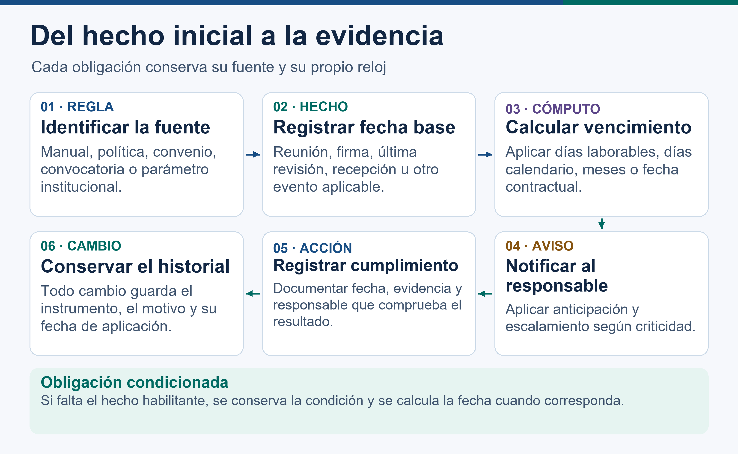
Figura 1. Cálculo, aviso y acreditación de una obligación.

Alertas y escalamiento proporcional
Propongo alertas anticipadas configurables y un responsable de siguiente acción. La repetición y el escalamiento se ajustarán por criticidad; no se copia automáticamente a toda la institución. Una obligación vencida se muestra junto con su causa y acción requerida. Una obligación no aplicable exige motivo y respaldo de quien puede determinarlo.
Q01. Manual de Procedimientos de Subvenciones 2025, sección 6 Evaluación técnica, página PDF 9: «al menos 10 días laborables antes de la fecha prevista para la reunión de evaluación.».
Q14. Manual del Sistema de Gestión Ambiental y Social versión 0 de octubre de 2024, sección 6.1.7 Ejecución y monitoreo del PGAS, página PDF 23: «presentar un informe al GLF por lo menos dos veces al año.».
Q15. Procedimiento Conozca a su Contraparte de octubre de 2024, sección 6 Revisiones periódicas de actualización, página PDF 10: «cada 12 meses.».
Q16. Política de Adquisiciones versión 1 del 5 de noviembre de 2024, sección 1.6 Actualización de la política, página PDF 4: «esta política se revisará y modificará al menos una vez al año.».
Q17. Manual de Procedimientos de Subvenciones 2025, sección 6.3 Evaluación técnica, página PDF 10: «tres días laborables antes de la reunión».
Q21. Política de Adquisiciones versión 1 del 5 de noviembre de 2024, sección 2 Umbrales de contratación nivel 4, página PDF 6: «Deberá anunciarse públicamente durante al menos dos semanas».
Q22. Procedimiento Conozca a su Contraparte de octubre de 2024, sección 6 Revisiones periódicas de actualización, página PDF 10: «cada 24 meses.».
Q23. Procedimiento Conozca a su Contraparte de octubre de 2024, sección 6 Revisiones periódicas de actualización, página PDF 10: «cada 36 meses.».
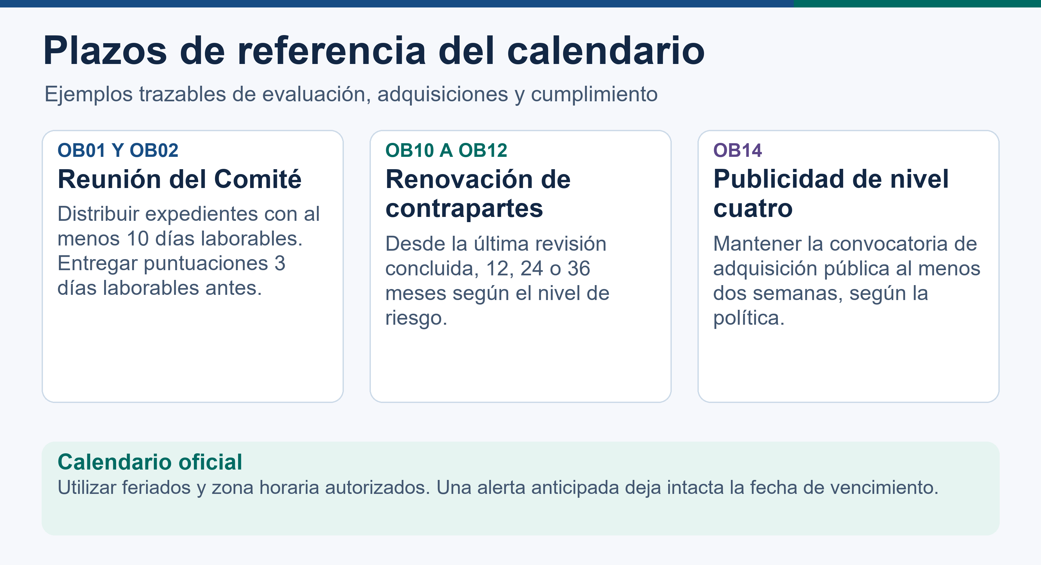
Figura 2. Plazos de referencia y evento a partir del cual se calculan.

Reglas institucionales de programación
La programación aplica las fechas de cada contrato o convocatoria, el calendario oficial, las reglas de fin de mes y los responsables definidos. Para los trámites administrativos se registra el plazo y su fuente. Las prórrogas y modificaciones siguen el instrumento y la competencia aplicables.

Fuentes documentales
Contrato suscrito el 12 de agosto de 2026, cláusulas Segunda, Tercera, Novena y Décimo Segunda; TDR, Producto 2, y Anexo 3, actividades A07 a A13. La aprobación de procesos exige pronunciamiento formal de las áreas técnica, financiera, jurídica y de comunicación. Arquitectura y modelo de datos requieren aprobación escrita de Dirección Ejecutiva.
N01. MANUAL-DE-PROCEDIMIENTOS-GLF-2025.pdf. Versión disponible institucional. Las páginas citadas corresponden al PDF fuente, no necesariamente a su numeración impresa.
N03. ES-Galapagos-Life-Fund_Politica_Adquisiciones_VF.pdf. Versión disponible institucional. Las páginas citadas corresponden al PDF fuente, no necesariamente a su numeración impresa.
N06. A-GLF-Manual-SGAS-sin-Anexos-Oct-2024-final-.pdf. Versión disponible institucional. Las páginas citadas corresponden al PDF fuente, no necesariamente a su numeración impresa.
N08. Cumplimiento de las Normas contra el Blanqueo de Capitales y Sanciones Económicas Conozca los Procedimientos de su Contraparte.pdf. Versión disponible institucional. Las páginas citadas corresponden al PDF fuente, no necesariamente a su numeración impresa.
Antecedentes: informe general y resumen ejecutivo del Producto 1 y catálogo firmado de pilotos entregados en septiembre. Respuestas digitales por áreas consultadas el 22 de octubre de 2026. Se recibieron siete envíos en seis áreas; la respuesta general de un formulario no sustituye la aprobación integral de este producto.
La revisión institucional se realiza tras la remisión. Los cambios a parámetros y responsabilidades se registran con su fundamento, autoridad, vigencia y evidencia.

Mgs. Schubert Lombeida Manjarrez
Consultor

